Самоподготовка на период межсезонья 2008 г.р.
Понедельник (сила)
 | Содержание | Методические указания | Схематическое описание
Подготовительная часть | - Бег по пересечённой местности.  - Разминка | 15 минут  10 минут | 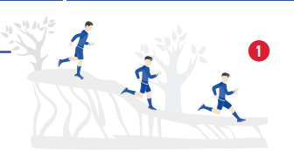
Основная часть | - Сгибание и разгибание рук на перекладине. Вариант – вис на полотенцах.  - Встать ноги врозь. Медицинбол поднять над головой, согнуть ноги, сильно бросить вперед. Использовать различные варианты бросков.  - Ходьба в полуприседе с лентой-эспандером.  - Упражнение «Сгибание рук из упора лежа» на неустойчивой поверхности. Вариант – использовать упоры для отжиманий.  - Присев, выбросить медицинбол вперед и вверх как можно выше.  - Упражнение «Ролл» из положения стоя на коленях.  - Прыжки вперед, назад, в стороны.  - Двойные прыжки с подтягиванием коленей к груди. | Количество 12–15 повторений.  3-4 подхода.  Количество повторений 6–8.  3-4 подхода.  Выполнить по 12–15 шагов на каждую сторону, вперед, назад.  3-4 подхода.  Выполняются 10–15 повторений. 3-4 подхода.  Количество повторений 6–8.  3-4 подхода.  Выполняются 4–8 повторений.  3-4 подхода.  Выполнять 3–4 подхода по 10–15 секунд.  Выполнять 3–4 подхода по 10–20 секунд. | 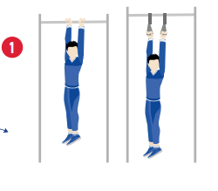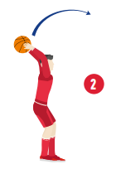  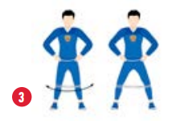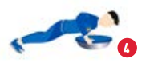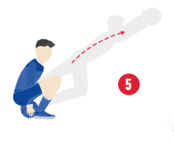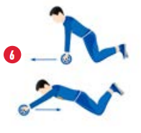  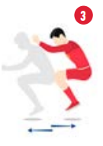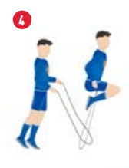
Заключительная часть | - Упражнения для растяжки мышц поясничного отдела спины.  - Упражнения для растяжки задней поверхности бедра.  - Упражнения для растяжки – «Продольный шпагат» | Выполняется медленно с постепенным увеличением амплитуды в течение 2–4 минут, после предварительной разминки. Упражнение может выполняться также при помощи партнера  Выполняется медленно с постепенным увеличением амплитуды, на каждую ногу  6–8 повторений. | 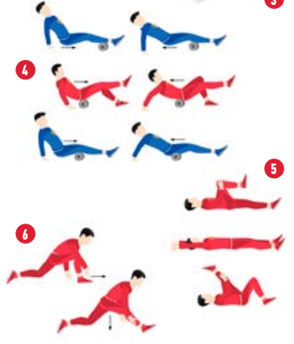

Самоподготовка на период межсезонья 2008 г.р.
Вторник (быстрота)
 | Содержание | Методические указания | Схематическое описание
Подготовительная часть | - Бег по пересечённой местности.  - Разминка | 15 минут  10 минут
Основная часть | - Из свободного бега старт (а), по сигналу тренера спринт максимальной интенсивности на участке 210–15 м (б) с переходом в свободный бег (в) и ходьбу (г).  - С высокого старта (а) пробежать 10–15 м на четвереньках (б) с переходом на спринт по сигналу (в) и ходьбу (г).  - Упражнение на расслабление: лечь на спину, ноги согнуть в коленях, расслабить мышцы ног потряхиванием. 2–4 раза.  - Одной рукой держать гимнастическую палку перед собой, уперев один конец в пол, быстро повернуться вокруг своей оси.  - Одной рукой держать гимнастическую палку перед собой, уперев один конец в пол, быстро повернуться вокруг своей оси.  - Выпрыгивания на месте из положения полуприсед. | Выполнять 60–90 секунд 6–8 повторений 3–4 подхода.  Выполнять 60–90 секунд 6–8 повторений 3–4 подхода.  Продолжительность 1–3 минуты, выполнять после серии скоростных отрезков.  Выполнить по 6–8 повторений в разные стороны.  Выполнить по 6–8 повторений в разные стороны.  Выполнить по 6–8 повторений в разные стороны.  По сигналу выполнить упражнения с целью сделать максимальное количество повторений до повторного сигнала. Рекомендуется выполнять в течение 10–15 секунд, 2–3 подхода. | 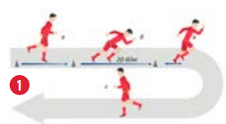  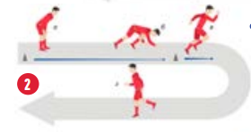  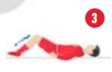  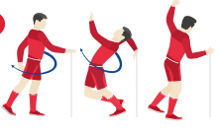  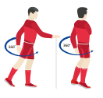
Заключительная часть | - Упражнения для растяжки мышц поясничного отдела спины.  - Упражнения для растяжки задней поверхности бедра.  - Упражнения для растяжки – «Продольный шпагат» | Выполняется медленно с постепенным увеличением амплитуды в течение 2–4 минут, после предварительной разминки. Упражнение может выполняться также при помощи партнера  Выполняется медленно с постепенным увеличением амплитуды, на каждую ногу  6–8 повторений.

Самоподготовка на период межсезонья 2008 г.р.
Среда (Скоростная выносливость)
 | Содержание | Методические указания | Схематическое описание
Подготовительная часть | - Бег по пересечённой местности.  - Разминка | 15 минут  10 минут
Основная часть | - 1) Упор присев, упор лежа.  2) Берпи: упор присев, упор лежа, сгибание-разгибание рук в упоре лежа, выпрыгивание.  - Прыжки через скакалку ноги врозь.  - Прыжки через скакалку на правой ноге.  - Прыжки через скакалку на левой ноге. | Выполняется в среднем темпе  8–10 повторений.  3-4 подхода  2000 повторений  1500 повторений  1500 повторений  Весь комплекс на скакалке  3-4 подхода | 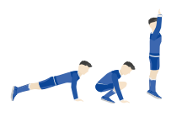  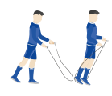
Заключительная часть | - Занимающийся садится на пол, руки за спину и упирается. Наклоняется. Руками, взявшись за пальцы ног, поворачивать ступни (попеременно) вправо и влево.  - Занимающийся встает на колени, носки врозь.  Руки на пояс. Медленно садится между пятками, поднимает руки вверх, наклоняется назад, ложится на спину.  - Лечь на живот, ноги вместе, руки вытянуты вперед, согнуть ноги, прогнуться, достать руками голеностоп. | Выполнять медленно по 6–8 повторений на каждую ногу.  Сделать10–12 повторений.  Выполнять по 6–8 повторений на каждую ногу, постепенно увеличивая амплитуду движения | 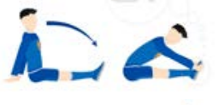  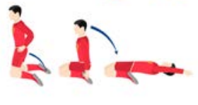  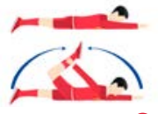

Самоподготовка на период межсезонья 2008 г.р.
Четверг (выносливость)
 | Содержание | Методические указания | Схематическое описание
Подготовительная часть | - Разминка | 10 минут
Основная часть | - Бег по пересечённой местности.  Или  - Езда на горном велосипеде по пересеченной местности.  Или  - Плавание различными способами. | 60 минут  90 минут  40 минут | 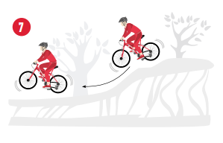  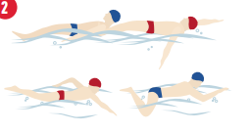
Заключительная часть | - Упражнения для растяжки мышц поясничного отдела спины.  - Упражнения для растяжки задней поверхности бедра.  - Упражнения для растяжки – «Продольный шпагат» | Выполняется медленно с постепенным увеличением амплитуды в течение 2–4 минут, после предварительной разминки. Упражнение может выполняться также при помощи партнера  Выполняется медленно с постепенным увеличением амплитуды, на каждую ногу  6–8 повторений.

Самоподготовка на период межсезонья 2008 г.р.
Пятница (Подвижные игры)
 | Содержание | Методические указания | Схематическое описание
Подготовительная часть | - Бег по пересечённой местности.  - Разминка | 15 минут  10 минут
Основная часть | Подвижные игры  - Футбол  - Баскетбол  - Волейбол  - Ручной мяч  - Флорбол | Продолжительность 60-90 минут | 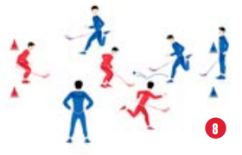
Заключительная часть | - Занимающийся садится на пол, руки за спину и упирается. Наклоняется. Руками, взявшись за пальцы ног, поворачивать ступни (попеременно) вправо и влево.  - Занимающийся встает на колени, носки врозь.  Руки на пояс. Медленно садится между пятками, поднимает руки вверх, наклоняется назад, ложится на спину.  - Лечь на живот, ноги вместе, руки вытянуты вперед, согнуть ноги, прогнуться, достать руками голеностоп. | Выполнять медленно по 6–8 повторений на каждую ногу.  Сделать10–12 повторений.  Выполнять по 6–8 повторений на каждую ногу, постепенно увеличивая амплитуду движения

Самоподготовка на период межсезонья 2008 г.р.
Суббота (Восстановительные мероприятия)
Посещение Бани
Русская баня характеризуется тем, что её пространство заполняется насыщенным водяным паром, образующим туман, с температурой в пределах 40-45 °С (максимум 50 °С). Охлаждение осуществляется различными способами: водой, на свежем воздухе, снегом.
Римская баня обогревается сухим горячим воздухом. Его температура в теплом помещении (тепидарии) достигает 40-45 °С, а в лаконикуме (кальдарии) – 60-70 °С. Горячий воздух подводиться к полу или через отверстия в стенах. Охлаждение осуществляется в бассейнах с различной температурой воды.
Турецкая баня имеет помещения с температурой воздуха 50 °С и 40 °С, а влажность воздуха регулируется согреванием воды в котлах. Охлаждение проводят в специальном помещении путём обливания воды с постепенно снижающейся температурой либо во время пребывания в помещении с комнатной температурой.
Ирландские бани характеризуются низким насыщением водяным и парами без образования тумана, с температурой в парной около 50-55 °С. Охлаждение осуществляется с помощью душа или обливания.
Финская баня (сауна) обогревается горячим воздухом с температурой, достигающей 100 °С, характеризуется низкой относительной влажностью. Охлаждение производится на воздухе или в воде.

Воскресенье (Выходной)

